Праздник «Путешествие по стране знаний»

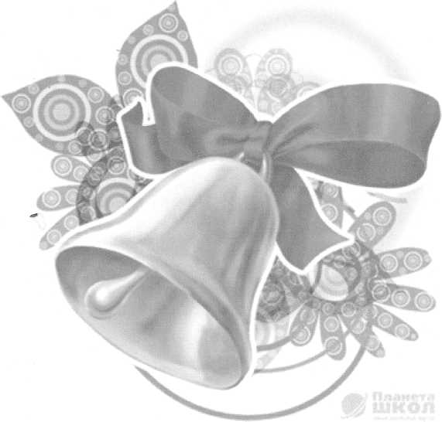

Учитель

Барышникова Н.В.

Дорогие, ребята.

Уважаемые родители, гости.

Сегодня мы все немного волнуемся, ведь сегодня у нас с вами необычный день - мы прощаемся с начальной школой. 4 года мы вместе с вами учились читать, писать, считать, дружить, учились жить по правилам родного школьного дома.

И в сентябрьский день погожий

И когда метет метель

Школа, школа ты похожа

на корабль бегущий вдаль.

Каждый год мы входим вместе

В новый класс как в новый порт.

И опять мечты и песни

Как всегда берем на борт.

Моряками ли мы станем,

Звездолет ли поведем,

Никогда мы не оставим человека за бортом.

Давайте же сегодня на этом корабле отправимся в путь и вспомним все вместе какими они были наши 4 года.

Мы будем путешествовать по стране знаний и каждая наша остановка-это название наших учебных предметов.

Я на уроке в первый раз,

Теперь я ученица

Вошла учительница в класс

Вставать или садится?

Мне говорят: «Иди к доске».

Я руку поднимаю

«А ручку правильно держу?»

Совсем не понимаю

Я на уроке в первый раз

Теперь я ученица

За партой правильно сижу

Хотя мне не сидится.

Как все давно это было, что просто не верится.

Теперь все наши ребята хорошо сидят за школьными партами.

Итак, начинаем наше путешествие по стране «Знаний».

1 остановка «Математика»,

Чтоб врачом, моряком

Или летчиком стать

Надо, прежде всего

Математику знать.

И на свете нет профессии

Вы заметьте-ка, друзья

Где бы нам не пригодилась

МА-те-ма-ти-ка.

Сейчас посмотрим, как вы научились считать.

Сейчас мы посмотрим, как вы научились считать.

Мой друг шел 5 рублей нашел. Вместе пойдем сколько найдем.

Бабушка купила десяток яиц. А дно упало. Сколько яиц осталось?

Что легче 1кг ваты или 1кг железа?

Прочитай слова

ПИ 100ЛЕТ

100Л

40А

ЗОЯ

Молодцы вы хорошо умеете считать.

Следующая остановка «ГРАММАТИКА»

В русской речи, в русской речи

Есть волшебная страна,

Та-которая словами

Как людьми населена.

Надо составить предложение из слов.

МЫ, ОБЕЩАЕМ ,4 КЛАСС, ПЕРЕШЛИ, ХОРОШО, ЗАКОНЧИЛИ, МЫ, УЧИТЬСЯ, МЫ, В 5 КЛАССС.

А теперь немного отдохнем. Игра «Собери портфель» Плывем дальше.

Как называется эта остановка?

«ЧТЕНИЕ»

Верный твой помощник книга Ты беседуй чаще с ней

И тогда дорога к знаниям. Станет легче и прочней.

Книга в трудностях поможет. И всегда нам даст совет

Наши знания умножит

На вопросы даст ответ.

А какие пословицы о книгах вы знаете?

-ХОРОШАЯ КНИГА - ЛУЧШИЙ ДРУГ.

ПРОЧЕЛ КНИГУ-ВСТРЕТИЛСЯ С ДРУГОМ КНИГА ПОМОЖЕТ В ТРУДЕ- ВЫРУЧИТ В БЕДЕ.

КТО МНОГО ЧИТАЕТ-ТОТ МНОГО ЗНАЕТ.

УЧЕНЬЕ СВЕТ, А НЕ УЧЕНЬЕ ТЬМА.

На уроках и внеурочное время наши ребята много читают. Сейчас ученики 46 покажут сказку Чуковского

«Телефон». А ребята 4а сценку к стих.

Альберто « Родители приехали».

Плывем дальше.

Как называется эта остановка?

«природоведение»

Посмотри, мой милый друг

Что находится вокруг Небо светло голубое Солнце светит золотое

Солнце, воздух и вода наши лучшие друзья.

Надо отгадать кроссворд, «С какого дерева этот лист?

Плывем дальше.

Как называется эта остановка?

«ТРУДОВАЯ»

На этой остановке мы видим лучшие работы ребят, которые они выполнили на уроках труда и ППО.

Вот наш корабль и доплыл до последней остановке и здесь мы дадим слова капитану нашего корабля Беккер Л.Е.

Вот видите, дорогие гости как много мы узнали за эти годы. Многому научились. Но мы не добились таких

успехов ,если бы не вы наши родители, бабушки и дедушки. Большое, вам, за это спасибо.

Сегодня закончен последний урок

Последний звенит в коридоре звонок.

Но где бы я ни был.

Каких бы я новых друзей не нашел На речке и в поле я помню о школе Я помню что в5 класс я перешел.

Корабль на котором мы путешествовали поплывет дальше

в 5, 6 ,7 ....классы, вы узнаете много интересного важного и нужного для жизни.

«Счастливого пути».